國立台東高級中學109學年度第 1學期期末考2年級歷史科試卷
劃答案卡：是 適用班級：204--207 班級：____座號：_____ 姓名：___________
一、單選題：1—50題每題1.8分，共計90分
1. 小華利用假日聽了一場關於「孫中山與民初政局」的演講，對於孫中山先生的理念與重要事蹟留下深刻的印象。請問他在這場演講中最有可能會聽到關於哪一主題的介紹？ (Ａ)廣州護法與號召國民革命軍北伐 (Ｂ)國軍編遣會議的召開及其影響 (Ｃ)中山艦事件與國共之間的分歧 (Ｄ)寧漢分裂與國民政府定都南京。
答案：(Ａ)
解析：孫中山先生於 1925 年病逝，其餘選項的主題都是在孫中山過世後的政治情勢。(Ｂ) 1929 年。(Ｃ) 1926 年。(Ｄ) 1927 年。
2. 一本傳記中寫道：「他出生在葡萄牙一個沒落貴族家中，很小就進入皇宮當侍從，從小就有著不屈的意志和探索精神，曾下定決心要進行一次環球航線，當時的葡萄牙國王並不願意進行耗費國力的航行，他於是投奔了西班牙，最終西班牙國王決定支持他完成環球旅行。而他在航行至菲律賓時遭遇當地土著襲擊，不幸身亡……。」上述的傳記應該是 (Ａ)《哥倫布傳》 (Ｂ)《麥哲倫傳》 (Ｃ)《達伽馬傳》 (Ｄ)《利瑪竇傳》。
答案：(Ｂ)
解析：麥哲倫得到西班牙國王支持打算完成繞行地球一週的壯舉，但在菲律賓時遇害，由手下繼續航行回西班牙。
3. 附圖是一幅描繪歐洲世界的畫作，由畫作中可看到歐人爭相採購杯盤、瓷器，造成此種景象出現的原因為何？
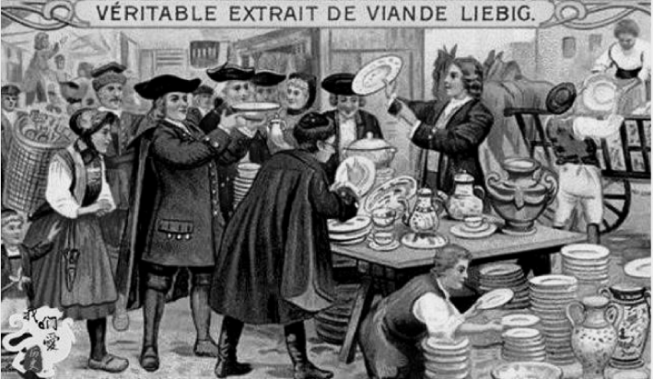
(Ａ)張騫通西域將中國文物帶到西方，尤其以瓷器為重 (Ｂ)十字軍東征後，歐人首度接觸東方文物 (Ｃ)蒙古西征使中國文物外流，在歐洲引發熱潮 (Ｄ)耶穌會士將中國器物帶回歐洲，興起對中國文物熱愛的風潮。
答案：(Ｄ)
解析：隨著耶穌會士東來，將中國文物與經典帶回歐洲，結果形成對中國文物熱愛的「中國熱」浪潮。
4. 湯姆是 1800 年來到中國經商的英國商人，關於他可能會經歷的事，下列何者正確？ (Ａ)他可以到蘇州、上海採購絲綢 (Ｂ)他必須得到英國商務監督的同意，才能在中國做生意 (Ｃ)只能透過公行的行商與清朝貿易 (Ｄ)他可以居住在英國的租界之中，較方便。
答案：(Ｃ)
解析：(Ａ)當時只開放廣州單口貿易。(Ｂ) 1800 年時英國商人仍歸東印度公司所管。(Ｄ)南京條約簽訂後，才有租界的劃
5. 「一方面，它全面否定現存秩序及過去史觀，使中國知識分子對現狀的強烈反應得到理論上的支持；另一方面，它也正慶祝未來，抒解他們國家民族情懷的理想秩序。同時，它那套以群眾行動做為通往未來途徑的革命理論，給他們參與世界潮流的使命感。」根據以上資料，請問這是指新文化運動中所引進的何種思想？ (Ａ)馬克思主義 (Ｂ)法西斯主義 (Ｃ)實驗主義 (Ｄ)民族主義。
答案：(Ａ)
解析：新文化運動期間，新知識分子積極吸收馬克思主義思想，並以群眾運動做為革命的主要指導方針。
6. 1866 年 7 月 13 日，法國政府指示其駐華代理公使伯洛內（Henri de Bellonet）和亞洲艦隊司令羅茲（Pierre-Gustave Roze）向清朝總理衙門提出嚴重抗議：「……本年三月間，□□突發一令，將該處法國主教二人及傳教士九人並本地傳教士七人、其餘教友，男女老幼無數盡行殺害。如此殘暴，自取滅亡。因其系屬中國納貢之邦，是以本國命將興師，以討有罪……所有本國各路兵船，不日即可齊集朝鮮，暫取其國，後來再立何者為王，以守此土，仍聽本國諭命施行。」上述的□□指的應該是 (Ａ)高麗國王 (Ｂ)東寧國王 (Ｃ)幕府將軍 (Ｄ)中國督撫。
答案：(Ａ)
解析：1866 年法國曾以護衛天主教為藉口入侵朝鮮，此為法國向中國知會並提出抗議時提出的言論。
7. 1937 年，八年抗戰初期，中日之間正在進行某一場會戰時，英國倫敦《泰晤士報》有一篇社論寫道：「日軍最大與唯一目的，在儘早摧毀中國陸軍，使之不復有堅強有效的戰鬥力，苟無以達此目的，則土地縱有所得，亦無大關係，以目前所知，日軍殊未有達此目的之可能……。」這場會戰使中國達到持久戰的目的。試問這篇社論在讚譽下列哪場會戰？ (Ａ)淞滬 (Ｂ)忻口 (Ｃ)徐州 (Ｄ)武漢。
答案：(Ａ)
解析：(Ａ)淞滬會戰，使得日軍三月亡華論的美夢破碎。
8. 附圖是《東京日日新聞》上刊載的一則報導，由報導上可知東京發生了一場少壯派軍人的刺殺案，其導致的結果是
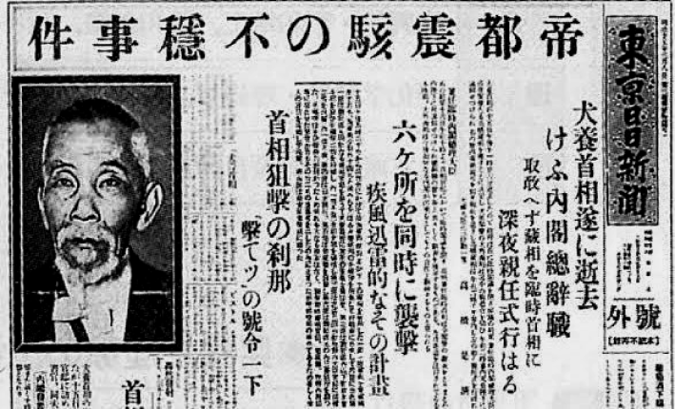
(Ａ)君主立憲的建立 (Ｂ)幕府權力的旁落 (Ｃ)軍國主義的高漲 (Ｄ)民主時代的展開。
答案：(Ｃ)
解析：日本首相犬養毅被暗殺後，內閣時代結束，日本軍部專斷獨行，軍國主義大為高漲。
9. 中央主席毛澤東先號召要學習明朝大臣海瑞「直言敢諫」精神，於是北京市副市長吳晗就寫了一齣京劇劇本，並在 1960 年公演。之後，毛澤東還贈親筆簽名文集給吳晗。1965 年，上海《文匯報》發表姚文元的〈評新編歷史劇—海瑞罷官〉一文，指它影射了「彭德懷事件」，就突然扭轉了這戲的評價。於是這樣的批評事件揭開了什麼事件的序幕？ (Ａ)鎮壓反革命 (Ｂ)文化大革命 (Ｃ)反右鬥爭 (Ｄ)三反五反運動。
答案：(Ｂ)
解析：(Ｂ) 1965 年，歷史劇「海瑞罷官」遭到點名批判。延燒到 1966 年 5 月，毛澤東宣布成立「中央文化革命小組」，吹起文革的號角。
10. 張學良晚年曾接受過幾次訪問，澄清了一些爭論已久的歷史問題，在臺灣的訪問，是由郭冠英與周玉蔻聯合執行，製作了電視紀錄片《世紀行過》。後來又與著名歷史學者唐德剛製作了《張學良口述歷史》。而依據張學良的遺囑，美國哥倫比亞大學在他死後，也公布了張學良的自述材料，引起了海內外中國現代史學界的關注。這主要是因為張學良在哪一事件中，前後不一的態度，引起大家的好奇？ (Ａ)北伐 (Ｂ)中原大戰 (Ｃ)西安事變 (Ｄ)對日抗戰。
答案：(Ｃ)
解析：張學良在西安事變中，挾持蔣中正，迫使「先安內，後攘外」的政策中止，在此事件後，張學良遭到蔣中正軟禁，在軟禁期間，曾發表對西安事變導致中國淪陷，感到後悔的言論，但之後又表明其並不後悔發動西安事變，前後態度不一。
11. 小敏說道：「360 年前，○○曾是菲國南部蘇祿蘇丹王國（Sultanate of Sulu）的領地，蘇祿蘇丹王國後來被菲律賓政府接收，○○自治後卻於 1963 年選擇加入馬來西亞聯邦，但菲國政府繼續索討○○，導致此地的領土爭議不斷。」上述的○○指的應該是 (Ａ)沙巴 (Ｂ)釣魚臺 (Ｃ)柏威夏寺 (Ｄ)南沙群島。
答案：(Ａ)
解析：菲律賓與馬來西亞兩國皆宣稱擁有沙巴（Sabah）領土主權，對於沙巴及其外海專屬經濟區的劃界有所爭執，菲律賓為此爭議曾經與馬來西亞斷絕外交關係。
12. 請閱讀下列三則資料：
資料一：這是第二次世界大戰期間的一場國際會議，是第二次同盟國元首會議。
資料二：這一場國際會議，使蘇聯及各國共產黨得以控制中歐、東歐以及亞洲許多國家。
資料三：為爭取蘇聯對日本宣戰，會議中部分內容侵犯中國權益甚大。
請依據資料一～三的敘述，判斷這應是哪一場國際會議？ (Ａ)開羅會議 (Ｂ)德黑蘭會議 (Ｃ)雅爾達會議 (Ｄ)波茨坦會議。
答案：(Ｃ)
解析：1945 年 2 月，美、英、俄三國領袖羅斯福、邱吉爾與史達林在俄境雅爾達（Yalta）舉行會議。羅斯福希望蘇聯對日參戰，以減少美軍犧牲，史達林乘機勒索，美、英、蘇乃簽訂《雅爾達密約》，將中國東北港口、鐵路特權讓予蘇聯；承認外蒙古獨立。
13. 小瑩到東南亞的麻六甲旅遊，導遊介紹一座教堂，說這是 16 世紀初歐洲某個國家所建，當年他們據有馬來半島，控制了歐洲在東方的海上貿易活動，請問這應是下列何國？ (Ａ)葡萄牙 (Ｂ)荷蘭 (Ｃ)英國 (Ｄ)西班牙。
答案：(Ａ)
解析：(Ａ)葡萄牙於 1511 年攻下麻六甲，展開馬來半島的殖民，並控制了歐洲在東方的海上貿易活動。
14. 明太祖朱元璋立「八股文」以取士，此後沿用數百年，對中國知識分子百般約束，阻礙了文化的進展；清末許多知識分子對八股制義展開攻訐，甚而在何時有人提出廢八股的建議？ (Ａ)自強運動時期 (Ｂ)英法聯軍之役 (Ｃ)戊戌變法時期 (Ｄ)太平天國動亂時期。
答案：(Ｃ)
解析：(Ｃ)戊戌變法時提出，但未成功，到庚子新政的光緒 28 年才廢止。
15. 「在此時期，殖民政府開始推廣羅馬拼音文字的使用，改變長期以漢字為主的傳統，當時的有識之士倡導以漢文為國文，以孔學為國學。在此背景下，儒家思想也成為此地人民對抗殖民政權的重要號召。」根據上文，請問下列說明何者正確？ (Ａ)此為朝鮮反抗日本殖民統治的民族運動 (Ｂ)此地區到一次大戰後才成為獨立的國家 (Ｃ)上述內容與越南反抗法國統治的行動有關 (Ｄ)這個民族曾試圖引進歐美勢力以對抗日本。
答案：(Ｃ)
解析：(Ａ)應為越南反抗法國的殖民統治。(Ｂ)到二次大戰後。(Ｄ)日本在當時並沒有侵略越南。
16. 有位朝鮮的實學派思想家曾提倡改革思想，其思想內涵已具有相當程度的近代文明性質。他對於政治、經濟、科技、水利與醫學等領域，均有深入研究，而在其思想中體現的平等精神與民權觀念，亦特別為後世稱道。請問這位思想家應為下列哪位人物？ (Ａ)李承薰 (Ｂ)周文謨 (Ｃ)丁若鏞 (Ｄ)李之藻。
答案：(Ｃ)
解析：從上文提及這位實學思想家鼓吹改革思想，及其思想內涵具有相當的近代文明性質等描述，可知應為丁若鏞（1762 ～ 1836）。
17. 20 世紀初期，某位實業家對袁世凱說：「……不變政體，枝枝節節之補救無益矣也。……日、俄之勝負，立憲、專制之勝負也。今全球完全專制之國誰乎？一專制當眾立憲，尚可幸乎？」前文在說明哪件事情對清廷實施立憲運動有加分效果？ (Ａ)俄國成功干涉日本歸還遼東半島，使中國對俄國心存感激 (Ｂ)俄國在中國東北占有廣大利益，清廷以聯日抗俄做為因應 (Ｃ)日本取得與俄國對戰的勝利，社會輿論認為兩國的政治體制是決定勝敗的關鍵 (Ｄ)日本與英國結盟，以俄國為假想敵，代表日本已是世界強國。
答案：(Ｃ)
解析：「日俄之勝負，立憲、專制之勝負」可知中國立憲運動受日俄戰爭影響。戰後，中國知識分子深受刺激，認為這是立憲政體擊敗帝制最好的說明。
18. 一篇文章中提到：「在婚姻的儀式上從六禮演變為『三禮』、『四禮』已成為一種較為普遍的社會現象，一般從議婚到成婚大致經過以下三個階段：其一是訂婚，由男家求親友或媒人通言女家，女方若許可，則兩家互訂婚約；其二是納聘，由男方向女方送交不同數量的聘金或布帛紡物之屬；其三是成婚，俗稱『娶媳婦』，宴請親戚賓客，行成婚禮。」除了簡化禮儀，也出現歐式婚紗風格的新式禮儀，這樣的現象最早應該出現於何時？ (Ａ)宋末元初 (Ｂ)元末明初 (Ｃ)明末清初 (Ｄ)清末民初。
答案：(Ｄ)
解析：隨著清末改革運動及新文化運動的展開，中國在婚禮禮儀上大肆簡化，由原本的六禮改為三禮或四禮。
19. 某人曾表示：「……當明末之時，ㄧ面陝西、山西的土匪猖獗，他沒有先去剿清，因之滿清乘機入關。假使當時明朝只竭全力在山海關那邊抗戰，他何嘗不能抵禦外侮。可是後方的土匪李闖猖獗，等他打到了北京，結果只有亡國。……所以我們要以明朝為前車之鑑，只要國內的匪剿清，使全國團結ㄧ致。」文中認為 (Ａ)當時正值內憂外患之際，蔣中正認為必先安內攘外 (Ｂ)日本侵略中國時擔心蘇俄的兩面夾擊所提出的解決辦法 (Ｃ)蘇聯在二次大戰時的外交策略 (Ｄ)北洋政府認為如果中國不統一將遭受到外國的侵略。
答案：(Ａ)
解析：文中可知，當時明朝內憂外患，同樣地蔣中正也體認到，日本的入侵如同女真，內憂如同中共，所以從外部因素看來有明顯的相似度。另外，李自成自稱闖王又被稱為流寇，蔣中正當時也稱呼中共為匪，故也能推測出時間為安內攘外時期。
20. 1951 年 9 月 8 日，日本與美國在舊金山美國陸軍第六軍司令部簽訂的軍事同盟條約，此條約不僅構成規定日本從屬美國的法律依據，且使美國可以在日本幾乎無限制地設立、擴大和使用軍事基地。此外，1953 年 8 月 8 日在漢城（今首爾）草簽，10 月 1 日在華盛頓正式簽訂《美韓共同防禦條約》，這些條約的簽訂是受到何事刺激下的影響？ (Ａ)韓戰爆發 (Ｂ)越戰爆發 (Ｃ)國共內戰 (Ｄ)二次世界大戰。
答案：(Ａ)
解析：韓戰爆發後，美國為圍堵共產勢力在亞洲擴張，積極與亞洲國家建立雙邊安保關係。
21. 「那年代，飢餓得人吃人！親人吃親人！不忍吃親人，鄰居間換著吃！餓倒的無法統計，浮腫病人農村裡比比皆是，大都市都有！餓死的竟有 3,700 多萬人！……發生了不少全家餓死，滅門絕戶，無人收屍的人間慘劇！整個大陸哀鴻遍地，餓殍遍野！」上文所述的現象應是發生於何時？ (Ａ)雙百運動 (Ｂ)三面紅旗 (Ｃ)思想改造 (Ｄ)三反五反。
答案：(Ｂ)
解析：三面紅旗中的大躍進期間，在「人有多大膽，地有多大產」的神話下，糧食產量增長多少，全靠「吹」出來，卻人人信以為真。等到農村普遍缺糧，官員拒絕承認，甚至禁止饑民離鄉逃荒。終於釀成 1959 ～ 1961 年的人為大饑荒，餓死人數在千萬以上。
22. 「在 1917 ～ 1991 年之間，日本和□□國的外交關係，大多數時間是處於相互敵對的狀況。在□□內戰期間，日本做為協約國成員參與了對□□的武裝干涉。在二戰和冷戰中，兩國也分別處於相互敵對的兩個陣營……。」從上文推測兩國的外交關係何者正確？ (Ａ)兩國在 1991 年才正式建立外交關係 (Ｂ)二戰時日本立場是打著反共旗幟 (Ｃ) 1917 年因為日俄戰爭使兩國交惡 (Ｄ)兩國在一戰期間，是不同的軍事同盟。
答案：(Ｂ)
解析：(Ａ)蘇聯和日本於 1956 年簽署〈日蘇共同宣言〉，恢復外交關係。(Ｃ) 1917 年十月革命，蘇聯成立後，兩國交惡。(Ｄ)兩國在一戰期間，都屬於三國協約陣營。
23. 1970 年代後期鄧小平復出執政後，調整過去毛澤東時代的政策，推行一系列的「改革開放」，對中國的經濟發展產生深遠的影響。關於改革開放的重點，請問下列說明何者正確？ (Ａ)加強推動計畫經濟，建立具有中國特色的社會主義 (Ｂ)提出「三面紅旗」的口號，積極提升工業成長速度 (Ｃ)採行「經右政左」政策，逐步擴大政治層面的開放 (Ｄ)在廣東、福建沿海設置「經濟特區」，引進外資，促進經濟的成長。
答案：(Ｄ)
解析：(Ａ)取消計畫經濟，允許部分的市場經濟。(Ｂ)毛澤東在大躍進時期提出。(Ｃ)政治上堅持共產黨的領導。
24. 越南戰爭是 20 世紀歷時最久的戰爭。從 1940 年代中後期至 1970 年代中期，將近三十年的時間內，越南憑著簡陋的武器先後戰勝了兩個強盛的資本主義工業強國，不僅創造了戰爭史中的奇蹟，而且以其前仆後繼的民族犧牲精神演示了戰爭史中的一幕幕奇觀。請問這兩個工業強國是指 (Ａ)法國、美國 (Ｂ)中國、美國 (Ｃ)英國、法國 (Ｄ)法國、英國。
答案：(Ａ)
解析：越南原是法國的殖民地，二次大戰結束後，在胡志明的領導下，進行抗法戰爭；即使後來簽署停戰協定、越南分裂、法軍退出越南，但為了防止共黨的擴張，美國仍繼續支援南越政府對抗北越。隨著北越日益壯大，美軍在嚴重耗損傷亡之下，於 1973 年退出越南戰場。
25. 清末一位四川省籍領袖聲稱：「國家已無可為，政府已彰明著不要人民了，吾人欲救中國，捨革命無他途，我川人已有相當準備，望聯絡各省，共謀進行。」請問這位四川省籍領袖對清廷不滿的原因應是下列哪一點？ (Ａ)「皇族內閣」的成立 (Ｂ)清廷下令廢科舉制度 (Ｃ)清廷宣布鐵路國有政策 (Ｄ)革命思潮的影響。
答案：(Ｃ)
解析：1911 年，清朝實施鐵路國有化，引發四川紳商與人民組織「保路同志會」抗爭，清廷調動湖北新軍前往四川鎮壓，革命派趁機起事。
26. 1884 年，朝鮮開化派的激進派分子受日本公使的教唆，發動政變並殺害溫和派人士，清廷出兵干涉，並與日本達成協議：「兩國同時撤兵；若朝鮮發生重大變亂，兩國在出兵前，應先行文知會。」下列何者為此協議導致的結果？ (Ａ)為甲午戰爭埋下伏筆 (Ｂ)為八國聯軍埋下伏筆 (Ｃ)使朝鮮成為日本的殖民地 (Ｄ)使朝鮮不再是中國的藩屬國。
答案：(Ａ)
解析：(Ａ)題幹所述是開化黨政變，被袁世凱弭平後，李鴻章與伊藤博文達成協議，將來兩國出兵朝鮮須先互相知會，不料卻埋下中日甲午戰爭的禍害。1894 年東學黨事變，朝鮮要求中國協助平亂，中國依約知會日本，但亂平後，日本拒絕撤軍，提議中日共管朝鮮，成為甲午戰爭的導火線。

27. 附圖是一座在日本的人工島，主要提供荷蘭人在此活動及居住，亦是日本吸收外來文化的重要門戶，請問這座人工島可能位於下列何處？
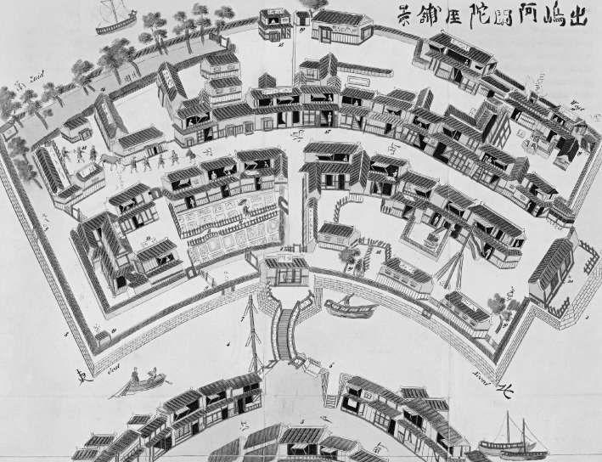
(Ａ)廣島 (Ｂ)長崎 (Ｃ)下田 (Ｄ)函館。
答案：(Ｂ)
解析：日本在鎖國期間允許荷蘭人來貿易，並在長崎設立人工島（即出島），讓荷蘭人可以居住及活動。
28. 天草四郎胸戴基督教十字架，奮勇殺敵，雖以一敵十卻絲毫不落下風，他武藝高強，且戰術指揮水準高超，被推舉為起義軍領袖，在他的領導下起義軍捷報頻傳，所向披靡，人心士氣大為振奮。請問天草四郎所領導的應該是下列哪一選項？ (Ａ)勤王行動 (Ｂ)倒幕運動 (Ｃ)島原之亂 (Ｄ)東學黨之變。
答案：(Ｃ)
解析：1637 年，位在長崎港旁的島原地區因天災、農租負擔過重等原因，農民憤而殺害官吏，並推舉天草四郎（約 1621 ～ 1638）為領袖，幕府派軍隊剿滅。因許多參與動亂的人民是天主教徒，幕府懷疑此次民變與西方傳教士有關，再次嚴禁傳教，故答案選(Ｃ)。
29. 以下為某篇小說的摘錄：「……我翻開歷史一查，這歷史沒有年代，歪歪斜斜的每頁上都寫著『仁義道德』幾個字。我橫豎睡不著，仔細看了半夜，才從字縫裡看出字來，滿本都寫著兩個字是『吃人』……。」請問關於以上文章的敘述，下列何者正確？ (Ａ)作者是知名作家老舍 (Ｂ)這是出自《阿 Q 正傳》的內容 (Ｃ)這篇文章首次刊登在《新青年》 (Ｄ)這是一部關於殺人事件的偵探小說。
答案：(Ｃ)
解析：(Ａ)(Ｂ)魯迅在《新青年》發表第一篇白話小說〈狂人日記〉，引起極大迴響。(Ｄ)這是一篇隱喻與諷刺的白話小說。
30. 一則資料提到：「此人經常發表公開言論，呼籲日本應給予女性平等的海外留學機會，並募款設立獎學金，資助日本女性留學，返國後還持續為女性教育奔走，經常發表演說以及相關論文，強調唯有女性受到尊重、有高等教育的機會，國家才能進步。」由上述資料可知此人應該是？ (Ａ)森有禮 (Ｂ)福澤諭吉 (Ｃ)津田梅子 (Ｄ)津田真道。
答案：(Ｃ)
解析：津田梅子為日本近代女留學生的第一人，積極提供女性受教育的機會，並為日本女性爭取權益。
31. 一位美國總統發表以下聲明：「日本將要採取軍事偷襲的行動，可能會造成大量人員傷亡和財產損失。因此總統命令與會者盡快準備將一批醫務人員和急救物資集結到美國西海岸的一個港口，隨時待命啟運。同時，總統特別強調禁止將會議內容向任何人透露。」關於上述內容的說明何者正確？ (Ａ)這應該是杜魯門的聲明 (Ｂ)美國在此事件後，採取重亞輕歐的策略方針 (Ｃ)美國受此刺激，開始主導太平洋的軍事行動 (Ｄ)此事爆發後，美國憤而加入協約國作戰。
答案：(Ｃ)
解析：(Ａ)應該是羅斯福。(Ｂ)應該是重歐輕亞。(Ｄ)應該是加入同盟國作戰。
32. 附圖是中共宣傳政策下之版畫，圖中將農村分化為絕大多數貧苦農民和少數富裕地主的兩個對立陣營，此時農民正在向地主進行「說理鬥爭」並爭取應有的權利。依據附圖可以推知此時的中國共產黨正在推動哪一項政策？
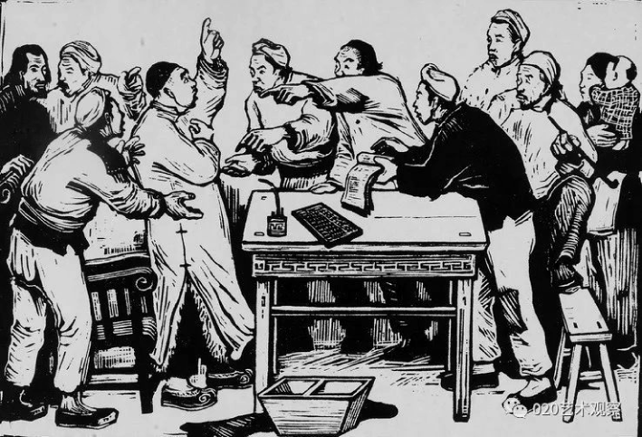
(Ａ)鎮壓反革命 (Ｂ)土地改革 (Ｃ)新民主主義 (Ｄ)一五計畫。
答案：(Ｂ)
解析：中共推行土地改革的具體作為如下：先在農村劃分階級，以分給土地煽動農民清算鬥爭地主、富農，割斷與舊地主的租佃關係，最後將人民所有的土地權另行分配。圖畫所描繪的景象，正是土地改革中煽動農民清算地主、富農的部分。
33. 請閱讀以下資料：
資料一：由於財政赤字持續增加，政府不斷增加紙幣發行量，物價持續高漲，出現嚴重的通貨膨脹。
資料二：四川地區的外地人口持續增加，當地的居民則將這些旅居於川省的外地人稱為「下江人」。
資料三：無論是花園口黃河決堤，還是河南地區的旱災與蝗災，都造成眾多的民眾因此不幸罹難。
請問上述三段資料都與下列哪一主題有關？ (Ａ)民國初年軍閥亂政對中國人民造成的影響 (Ｂ)國民政府「安內攘外」政策期間的民生困境 (Ｃ)對日八年抗戰期間中國人民面臨的艱困處境 (Ｄ)國共內戰期間的社會經濟困境與人民生活。
答案：(Ｃ)
解析：從通貨膨脹的嚴重情況、大量外地人口移入四川地區以及花園口黃河決堤等線索，即可判斷這三段資料描述的內容應為抗戰時期的情形，故答案選(Ｃ)。
34. 1946 年越南陷入作戰的困境之際，胡志明曾說道：「上一次○○來的時候，他們停留了 1,000 年。□□是外國人，他們很弱，而殖民主義也即將滅絕，這群白人在亞洲已經玩完了。但如果現在讓○○進來，他們永遠不會離開。我寧願聞□□的屁五年，也不願意吃○○的屎一輩子！」由上述的內容加以分析，胡志明所說的○○及□□分別指的是 (Ａ)日本、英國 (Ｂ)日本、法國 (Ｃ)中國、法國 (Ｄ)中國、日本。
答案：(Ｃ)
解析：中國曾經長時期統治越南，並將官制、文字及宗教信仰傳到當地，因此○○指的是中國，而清法戰爭結束後，法國統治越南，具有殖民統治色彩，故□□指的是法國。
35. 1937 年 12 月 13 日《東京日日新聞》報導：日軍少尉向井敏明和野田毅在進軍○○途中相約「殺人競賽」，商定在占領○○時先殺滿 100 人者為勝。從句容到湯山，兩人分別殺了 89 人和 77 人；到達○○時，兩人各稱殺了 106 人和 105 人；但是不知道誰先殺滿 100 人，所以決定這次比賽不分勝負，重新比賽誰殺滿 150 名中國人。向井和野田在戰後被○○軍事法庭判處死刑。文中的○○應是下列何地？ (Ａ)廣州 (Ｂ)上海 (Ｃ)武漢 (Ｄ)南京。
答案：(Ｄ)
解析：題幹所述即為著名的「南京大屠殺」。資料來源：〈國防部審判戰犯軍事法庭對戰犯向井敏明等人的判決書〉，《民國史檔案資料叢書—侵華日軍南京大屠殺檔案》，1947 年 12 月 18 日，P.616 ～ 621。
36. 中國宣布新一波自貿區設立名單，在山東、江蘇、廣西、河北、雲南、黑龍江新設六個自由貿易試驗區，中國商務部強調，六省新設自貿區各具特色、各有側重。請問雲南自貿區可能「側重」於哪一方面？ (Ａ)加速發展海洋特色產業和探索中、日、韓三國經濟合作 (Ｂ)成為沿邊口岸物流和中、俄交流合作的重要基地 (Ｃ)中國積極朝向勞力密集模式發展 (Ｄ)形成中國面向南亞、東南亞輻射發展的中心。
答案：(Ｄ)
解析：雲南自貿區打造一帶一路和長江經濟帶互聯互通的重要通道，建設連接南亞、東南亞大通道的重要節點，推動形成中國面向南亞、東南亞的輻射發展的中心。
37. 他的一生堅持自身想走的道路，曾經提到：「不管世上如何動亂，我們絕對不讓洋學的命脈斷絕。」更曾堅定鼓勵青年學生說：「慶應義塾一天也不停課，只要慶應義塾還存在一天，大日本即是世界的文明國，我們不在乎世間的變動。」此人應該是 (Ａ)津田梅子 (Ｂ)西鄉隆盛 (Ｃ)福澤諭吉 (Ｄ)大久保利通。
答案：(Ｃ)
解析：福澤諭吉為日本西化開明派的代表，鼓吹引進西學帶給日本新生，並曾創立慶應義塾，教授蘭學思想，為日後的明治維新奠定基礎。
38. 為了加速日本的團結、減少內耗，土佐的坂本龍馬向薩摩藩、長州藩等倒幕陣營提出建議，要求幕府將政權和平地交還給天皇，並組織新政府、內閣等。請問後來歷史發展的趨勢為何？ (Ａ)擁幕派取得勝利 (Ｂ)幕府拒絕交還政權 (Ｃ)日本結束七百多年的武家政治 (Ｄ)蘭學引進日本。
答案：(Ｃ)
解析：1853 年，美國艦隊進入浦賀港，要求開港通商，翌年日本開港。其後歷經內戰，政權由幕府回歸至天皇之手，1868 年遂開啟了「明治維新」的歷史序幕，故答案選(Ｃ)。
39. 以下是某一條約的簽訂內容：(１)日本承認朝鮮是獨立國家；(２)日本在朝鮮享有領事裁判權；(３)朝鮮開放兩個港口通商。此一條約的簽訂應該與下列何事有關？ (Ａ)勤王運動 (Ｂ)開化黨事件 (Ｃ)東學黨事件 (Ｄ)江華島事件。
答案：(Ｄ)
解析：日本在 1875 年江華島事件後，迫使朝鮮簽訂不平等條約，日本因此得以取得治外法權及租界地等權利。
40. 「此時西方大為興奮，在華將有更大發展空間。當是時通商口岸計有天津、上海、福州、淡水、廣州、南京、漢口等，又有內河航行權，更可至內地遊歷經商，傳教士可四處租購房屋、建立教堂。」請問文中「此時」所指的是何時？ (Ａ)英國派馬戞爾尼使華之後 (Ｂ)英國派遣首任商務監督時 (Ｃ)鴉片戰爭結束後 (Ｄ)兩次英法聯軍之役後。
答案：(Ｄ)
解析：(Ｄ)英法聯軍後，中國被迫增開通商口岸，且外國享有內河航行權。
41. 民國 6 年，黃楚九在某一城市建立號稱當時全中國最大的遊樂場—「大世界」，他把當時所有的遊樂項目都聚集在一起，並且經常舉辦展覽、拍賣等活動，成為市民消費、娛樂的主要場所。這一城市是 (Ａ)北京 (Ｂ)天津 (Ｃ)香港 (Ｄ)上海。
答案：(Ｄ)
解析：開港通商、租界開闢，使東南沿海、長江沿岸各通商口岸迅速發展，西方物質文明、思想輸入，社會風氣改變，成為歐風東漸的基地和櫥窗，上海就是一個典型的新興城市。
42. 歷史的發展中，每一時代，都有其當代特色的文學發展。民初時，有人曾說：「古人已造就古人之文學，今人當造就今人之文學。……觀古今文學變遷之趨勢，以為白話之文學種子已伏於唐人之小詩短詞。……自宋以來，而終一線相承，至今不絕。」請問這是何人的主張？ (Ａ)徐光啟 (Ｂ)王陽明 (Ｃ)胡適 (Ｄ)梁漱溟。
答案：(Ｃ)
解析：(Ｃ)胡適提倡白話文，作〈文學改良芻議〉。
43. 請閱讀以下三段資料：
資料一：此區位居大陸勢力與海洋勢力交會之處，具有充當防波堤、橋頭堡與緩衝地帶的功能，自古以來即為列強間角逐權力、企圖控制的地區。
資料二：第二次世界大戰以後此區受到美蘇對抗、世界兩極化的影響，變成了「因冷戰而孤立的島嶼」和「亞洲的火藥庫」。
資料三：1970 年代，美國當局開始關注該區的核武問題，並在 1994 年由前總統卡特前往處理核武問題。
請問以上資料所描述的地區是哪裡？此區曾在 1950 年代發生哪件重要史事？ (Ａ)印度；不合作運動 (Ｂ)朝鮮半島；韓戰 (Ｃ)中國；抗美援朝 (Ｄ)越南；越戰。
答案：(Ｂ)
解析：根據資料一：「自古以來即為列強間角逐權力、企圖控制的地區」，以及資料二：「因冷戰而孤立的島嶼」、「亞洲的火藥庫」，得知(Ａ)(Ｃ)為非；根據資料三：「該區的核武問題」，得知(Ｄ)為非，因此答案為(Ｂ)。
44. 附圖是說明近年來東亞地區的重要爭議，由圖中所標示出的範圍來加以判斷，此圖所表示的應該是
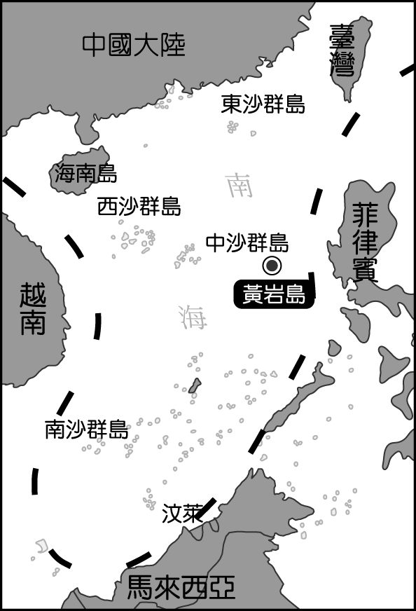
(Ａ)釣魚臺列島衝突 (Ｂ)中國一帶一路的範圍 (Ｃ)南海的主權爭議 (Ｄ)沙巴群島主權爭議。
答案：(Ｃ)
解析：目前對此地區提出全部或局部主權要求的國家有中華民國、中華人民共和國、越南、菲律賓、馬來西亞、汶萊和印尼等國，故最有可能與南中國海的主權爭議有關。
45. 他是美國陸軍上將，於 1901 年畢業於維吉尼亞軍校，參加過第一次世界大戰，後於 1924 年夏到 1927 年春末，在美軍駐天津第 15 步兵團任主任參謀，學習了漢語。第二次世界大戰期間，為美國在二戰的勝利作了不可磨滅的貢獻，1945 年退役。後受總統請託，來華調解國共軍事衝突，杜絕爆發全面內戰之可能。但是這次調解最終以失敗中止。他是誰？ (Ａ)麥克阿瑟 (Ｂ)艾森豪 (Ｃ)馬歇爾 (Ｄ)赫爾利。
答案：(Ｃ)
解析：民國 34 年 12 月，馬歇爾將軍以美國總統特使身分，奉命來華調停國共衝突。(Ｄ)民國 33 年（1944 年），美國駐華大使赫爾利開始國共斡旋，促成重慶會談。
46. 1987 年奧斯卡最佳影片《末代皇帝》中的一幕：「男主角溥儀從皇太后那兒拿來了一套龍袍，心花怒放。接著，關東軍將領出現了，說：『你是滿洲皇帝，不是大清皇帝，所以不能穿這龍袍』。」試問這一幕戲的歷史背景在何地、何時？ (Ａ)北京、溥儀復辟事件（1913 年）時 (Ｂ)長春、九一八事件（1931 年）後 (Ｃ)上海、南北和談（1912 年）時 (Ｄ)瀋陽、中共控制東北（1949 年）後。
答案：(Ｂ)
解析：公元 1931 年，九一八事變爆發，日本攻占中國東北，隔年在東北成立滿洲國。
47. 小英在閱讀某項資料時看到了一份表格的部分節錄內容，由其內容來加以判斷，此份表格想要呈現說明的是下列哪一議題？
2006 年 10 月 9 日 | 首度試爆，威力相當於 500 ～ 1,000 噸黃色炸藥
2009 年 5 月 25 日 | 二度試爆，威力相當於 2,000 ～ 6,000 噸黃色炸藥
2013 年 2 月 12 日 | 三度試爆，威力相當於 6,000 ～ 10,000 噸黃色炸藥
(Ａ)釣魚臺列島爭議 (Ｂ)南海主權衝突危機 (Ｃ)朝鮮半島核武危機 (Ｄ)中越邊境領土衝突。
答案：(Ｃ)
解析：上述為北韓核彈試爆的相關紀錄，顯示朝鮮半島地區充斥著核武危機。
48. 民國 13 年 10 月，孫中山曾三度發通告給國民黨員，說明他對某件事的態度：「本總理受之在前，黨人即不應議之在後」、「來者不拒，所以昭吾黨之量能容物」、「團體之內無新舊分子之別，在黨言黨，唯有視能否為本黨之主義負責、奮鬥而定其優劣」。以上三段文字是指孫中山對何事的主張與看法？ (Ａ)北伐 (Ｂ)聯俄 (Ｃ)容共 (Ｄ)清黨。
答案：(Ｃ)
解析：孫中山先生決定「容共」，准許共產黨員以個人身分加入國民黨，使得黨內有新同志（共產黨員）加入，但因為黨內同志議論紛紛乃有此言論。
49. 孫文在某一事的見解上曾與國民黨黨內起衝突，黨內認為應以法律來解決紛爭，但孫文無法接受。其不顧黨內的反對發動武力起事，結果失敗。造成自己流亡至日，而國民黨也以叛亂罪被解散。請問這應是指哪一個事件？ (Ａ)滿清退位 (Ｂ)二次革命 (Ｃ)反帝制運動 (Ｄ)護法運動。
答案：(Ｂ)
解析：宋教仁被刺案造成國民黨對袁世凱的不滿，但是黨內欲以宋教仁的手法走法律途徑解決此事。然而，孫文不顧黨內反對以武力討袁，發動的「二次革命」終告失敗，造成自己流亡日本，並且讓袁世凱以叛亂罪的藉口解散國民黨。
50. 他在故鄉時受到中國使節帶回的《天主實義》等書籍產生的「天學」風氣影響，並在 1783 年時受到天學研究者李檗所託，藉由其父李東郁前往清國北京處理外交事務的機會，隨使團前往北京以接觸天主教傳教士，不但取得更多有關天主教的知識，還受洗成為第一位入教的朝鮮代表，上述的人物是 (Ａ)周文謨 (Ｂ)丁若鏞 (Ｃ)李承薰 (Ｄ)劉坤一。
答案：(Ｃ)
解析：公元 1784 年，李承薰在北京受洗，成為第一位正式入教的朝鮮人。

二、多選題：每題2分、答錯每一小題倒扣1/5題分共計10分
51. 大航海時代的歐洲國家，積極前來東方尋求發展的機會，包括印度半島、東南亞、中國大陸與日本等地區，都成為各海權國家的目標。請問歐洲國家積極向東方發展，主要與下列哪些因素有關？ (Ａ)商人尋找原料與市場的動機 (Ｂ)教會組織傳播信仰的熱忱 (Ｃ)聯合東亞政權夾擊鄂圖曼帝國的勢力 (Ｄ)因應工業革命後資本主義向外擴張的需求 (Ｅ)占領海外領土以疏散國內飽和的人口。
答案：(Ａ)(Ｂ)
解析：(Ｃ)(Ｅ)選項所述均與史實不符。(Ｄ)應為 19 世紀以後的情況。
52. 「我得到了這個通知，簡直樂得心花怒放。我考慮到的第一件事情，就是必須準備一套龍袍。……我獨自欣賞著榮惠太妃保存了二十二年的龍袍，心中充滿了感情。這是光緒皇帝穿過的，真正的皇帝龍袍。這是我想了二十二年的龍袍。我必須穿它去登基，這是恢復清朝的起點。」依據前文，請問下列敘述何者正確？ (Ａ)文中的「我」是溥儀 (Ｂ)幫助「我」登基之人是張勳 (Ｃ)即將在北京舉行「登基」大典 (Ｄ)這段話的場景在 1917 年出現 (Ｅ)滿洲國的成立即是文中所提的「恢復清朝」。
答案：(Ａ)(Ｅ)
解析：題幹出自《溥儀自傳—我的前半生》。(Ｂ)是日本人。(Ｃ)在東北的長春。(Ｄ) 1932 年滿洲國成立。
53. 鴉片戰爭之前，英國對中西貿易的限制與中國對外關係的經營方式深為不滿，而這些限制或不滿大都在《南京條約》得到解決。但英國還有哪些要求還未能達成？ (Ａ)廢除公行，使交易得以自由 (Ｂ)官員文書往來平行 (Ｃ)鴉片成為合法化商品 (Ｄ)外人得入內地遊歷傳教經商 (Ｅ)公使駐京。
答案：(Ｃ)(Ｄ)(Ｅ)
解析：(Ｃ)(Ｄ)(Ｅ)至兩次的英法聯軍後才達成。
54. 自 20 世紀以來，日本軍國主義日趨抬頭，試圖透過對外擴張的方式來解決國內問題，下列有關軍國主義興起的相關說明何者正確？ (Ａ)幕府長期掌握政治權力，造就軍部勢力的抬頭 (Ｂ)受到 19 世紀尊王攘夷的思想影響，強調透過強化武力而抵禦西力壓迫 (Ｃ)首相犬養毅支持日本的軍事擴張，造成軍國主義氣焰更加興盛 (Ｄ)軍部勢力過度擴張，肆意暗殺異議分子 (Ｅ)財團與軍部合作，使軍事擴張行動更為積極。
答案：(Ｂ)(Ｄ)(Ｅ)
解析：(Ａ) 1860 年代以來，日本推動明治維新，幕府體制被維新志士推翻。(Ｃ) 1932 年 5 月 15 日，首相犬養毅因與軍部意見不合，遭海軍少壯軍人刺殺。
55. 論者經常將日本的「明治維新」與中國的「自強運動」相提並論。這是因為兩者之間有一些共同的特徵所致。下列各項敘述中，哪些是兩者共同的特徵？ (Ａ)兩者所從事的諸項改革，均由中央政府統一規劃，並付諸實行 (Ｂ)兩者改革的重要目標，都是在追求富國強兵 (Ｃ)兩者均企圖改革政制，以便建立近代國家的立憲政體 (Ｄ)兩者均是面對西方勢力威脅時所進行的改革 (Ｅ)兩者改革的結果，均使國家形成君主立憲政體。
答案：(Ｂ)(Ｄ)
解析：(Ａ)自強運動欠缺通盤計畫。(Ｃ)自強運動重點在軍事、外交。(Ｅ)只有日本是。

